PÍSEMNÁ ZPRÁVA ZADAVATELE DLE § 217 ZZVZ
ve smyslu zákona č. 134/2016 Sb., o zadávání veřejných zakázek, ve znění pozdějších předpisů (dále jen ZZVZ)

Název veřejné zakázky:

"Rekonstrukce místních komunikací a novostavba parkovacích stání, ul. U Hřiště, Ivančice, katast. území Alexovice"

- IDENTIFIKAČNÍ ÚDAJE ZADAVATELE A VEŘEJNÉ ZAKÁZKY

Identifikační údaje veřejného zadavatele:
Název: Město Ivančice
Sídlo: Palackého náměstí 196/6, 664 91 Ivančice
IČO: 002 81 859
Zastoupený: Milanem Bučkem, starostou

Zadavatel je na základě ustanovení § 43 ZZVZ zastoupen v zadávacím řízení na základě příkazní smlouvy zástupcem.

Zástupce: BVA konzult, s.r.o.
Sídlo: Jana Uhra 179/25, Veveří, 602 00 Brno
IČO: 083 02 839
Registrace: OR u KS v Brně spisová značka C 112 990
Kontaktní osoba: Mgr. Veronika Svobodová, e-mail: zakazky@bva-konzult.cz,
tel. 774 658 241

Informace o zadávacím řízení:
Název zakázky: "Rekonstrukce místních komunikací a novostavba parkovacích stání, ul. U Hřiště, Ivančice, katast. území Alexovice“

Druh (předmět) veřejné zakázky (§ 14 ZZVZ):
Veřejná zakázka na stavební práce
Určení režimu veřejné zakázky podle její předpokládané hodnoty (§ 24 ZZVZ):
Podlimitní veřejná zakázka
Druh zadávacího řízení veřejné zakázky (§ 3 ZZVZ):
Zjednodušené podlimitní řízení

Použité zkratky:
ZZVZ Zákon č. 134/2016 Sb., o zadávání veřejných zakázek, ve znění pozdějších předpisů
ZD Zadávací dokumentace

- OZNAČENÍ ZADAVATELE, PŘEDMĚT VEŘEJNÉ ZAKÁZKY A CENA SJEDNANÁ VE SMLOUVĚ

Zadavatel
Název: Město Ivančice
Sídlo: Palackého náměstí 196/6, 664 91 Ivančice
IČO: 002 81 859
Zastoupený: Milanem Bučkem, starostou

Předmět veřejné zakázky:
Předmětem veřejné zakázky je rekonstrukce místních komunikací a novostavba parkovacích ploch v ulici U Hřiště ve městě Ivančice. Podrobný a přesný popis předmětu plnění veřejné zakázky je uveden v přílohách ZD.

- POUŽITÝ DRUH ZADÁVACÍHO ŘÍZENÍ

  - Informace o veřejné zakázce
Název veřejné zakázky: "Rekonstrukce místních komunikací a novostavba parkovacích stání, ul. U Hřiště, Ivančice, katast. území Alexovice"

  - Informace o zadávacím řízení
Druh (předmět) veřejné zakázky (§ 14 ZZVZ):
Veřejná zakázka na stavební práce
Určení režimu veřejné zakázky podle její předpokládané hodnoty (§ 24 ZZVZ):
Podlimitní veřejná zakázka
Druh zadávacího řízení veřejné zakázky (§ 3 ZZVZ):
Zjednodušené podlimitní řízení
- CENA SJEDNANÁ VE SMLOUVĚ
Cena Díla celkem bez DPH 5,743.979,95 Kč
DPH 21% 1,206.235,79 Kč
Cena díla celkem s DPH 6,950.215,74 Kč
- SEZNAM ÚČASTNÍKŮ ZADÁVACÍHO ŘÍZENÍ A JEJICH NABÍDKOVÉ CENY
Název účastníka | COLAS CZ, a.s.
Právní forma | Akciová společnost
Sídlo | Rubeška 215/1, Vysočany, 190 00 Praha 9
IČO | 26177005
Nabídková cena v Kč bez DPH | 6 970 761,62

Název účastníka | STRABAG a.s.
Právní forma | Akciová společnost
Sídlo | Kačírkova 982/4, Jinonice, 158 00 Praha 5
IČO | 60838744
Nabídková cena v Kč bez DPH | 8 796 406,06

Název účastníka | EUROVIA CZ a.s.
Právní forma | Akciová společnost
Sídlo | U Michelského lesa 1581/2, Michle, 140 00 Praha 4
IČO | 45274924
Nabídková cena v Kč bez DPH | 8 898 568,72

Název účastníka | Ekostavby Brno, a.s.
Právní forma | Akciová společnost
Sídlo | U Svitavy 1077/2, Černovice, 618 00 Brno
IČO | 46974687
Nabídková cena v Kč bez DPH | 6 929 863,7

Název účastníka | Inženýrské stavby Jebáček s.r.o.
Právní forma | Společnost s ručením omezeným
Sídlo | Popice 11, 669 02 Znojmo
IČO | 29366186
Nabídková cena v Kč bez DPH | 5 743 979,95

- SEZNAM VŠECH VYLOUČENÝCH ÚČASTNÍKŮ ZADÁVACÍHO ŘÍZENÍ S ODŮVODNĚNÍM
Ze zadávacího řízení nebyl vyloučen žádný účastník.

- OZNAČENÍ DODAVATELŮ, S NIMIŽ BYLA UZAVŘENA SMLOUVA VČETNĚ ODŮVODNĚNÍ JEJICH VÝBĚRU

Název účastníka | Inženýrské stavby Jebáček s.r.o.
Právní forma | Společnost s ručením omezeným
Sídlo | Popice 11, 669 02 Znojmo
IČO | 29366186
Nabídková cena v Kč bez DPH | 5 743 979,95

Pravidla pro hodnocení nabídek dle § 115 ZZVZ
Pravidla pro hodnocení nabídek zahrnují:
a) kritéria hodnocení,
b) metodu vyhodnocení nabídek v jednotlivých kritériích a
c) váhu nebo jiný matematický vztah mezi kritérii.

Kritéria hodnocení
Ekonomická výhodnost nabídky bude posuzována a hodnocena podle nejnižší nabídkové ceny v Kč bez DPH.

Způsob hodnocení nabídek
Nabídky budou sestaveny vzestupně od nejnižší nabídkové ceny bez DPH po nabídku s nejvyšší nabídkovou cenou bez DPH.
Nabídka účastníka s nejnižší nabídkovou cenou bez DPH bude vyhodnocena jako nabídka na 1. místě v pořadí (nejvhodnější) a ekvivalentně pak bude pořadí sestaveno vzestupně s ostatními nabídkami.

Hodnotit se bude nabídková cena bez DPH uvedená v čl. 4.1.1. návrhu smlouvy s označením „Cena Díla celkem bez DPH“ v Kč.

Výsledek hodnocení:

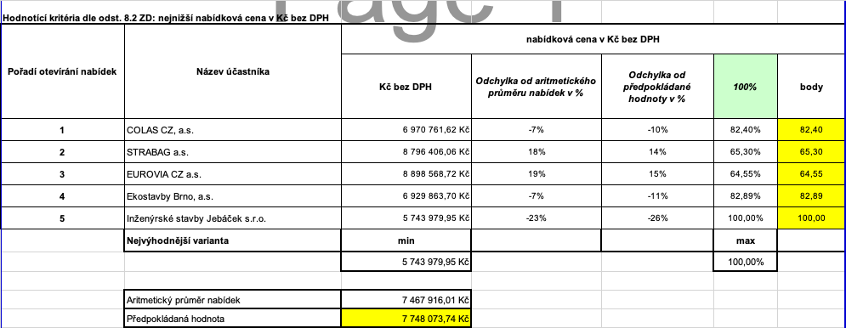

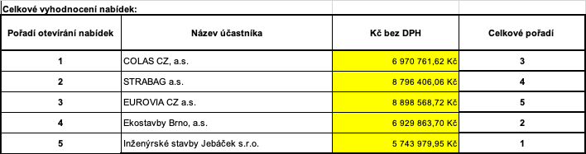

Zadavatel v zadávacím řízení obdržel 5 nabídek. Komise se rozhodla posoudit nabídku účastníka Inženýrské stavby Jebáček s.r.o., která se v předběžném hodnocení umístila na prvním místě. Nabídka účastníka Inženýrské stavby Jebáček s.r.o. nejlépe splnila hodnotící kritéria a současně splnila požadavky ZD a ZZVZ. Účastník dodatečně objasnil mimořádně nízkou nabídkovou cenu. Hodnotící komise navrhuje zadavateli nabídku účastníka Inženýrské stavby Jebáček s.r.o. k výběru jako ekonomicky nejvýhodnější nabídku dle § 122 odst. 1 ZZVZ.

- OZNAČENÍ PODDODAVATELŮ
KAREL VOBŮRKA s.r.o., se sídlem Kopečná 940/14, Staré Brno, 602 00 Brno, IČO: 29309425

- ODŮVODNĚNÍ POUŽITÍ JEDNACÍHO ŘÍZENÍ S UVEŘEJNĚNÍM NEBO ŘÍZENÍ SE SOUTĚŽNÍM DIALOGEM
---

- ODŮVODNĚNÍ POUŽITÍ JEDNACÍHO ŘÍZENÍ BEZ UVEŘEJNĚNÍ
----

- ODŮVODNĚNÍ POUŽITÍ ZJEDNODUŠENÉHO REŽIMU
---

- ODŮVODNĚNÍ ZRUŠENÍ ZADÁVACÍHO ŘÍZENÍ NEBO NEZAVEDENÍ DYNAMICKÉHO NÁKUPNÍHO SYSTÉMU
---

- ODŮVODNĚNÍ POUŽITÍ JINÝCH KOMUNIKAČNÍCH PROSTŘEDKŮ PŘI PODÁNÍ NABÍDKY NAMÍSTO ELEKTRONICKÝCH PROSTŘEDKŮ, BYLY-LI JINÉ PROSTŘEDKY POUŽITY
Pro podání nabídek byly použity elektronické prostředky.

- SOUPIS OSOB, U KTERÝCH BYL ZJIŠTĚN STŘET ZÁJMŮ A NÁSLEDNĚ PŘIJATÝCH OPATŘENÍ
Střet zájmů nebyl zjištěn.

- Požadavky § 217 odst. 2 písm. m) ZZVZ
---

- Požadavky § 217 odst. 2 písm. n) ZZVZ
Nejednalo se o postup dle § 78 odst. 3 ZZVZ.

Za zadavatele Město Ivančice

V Brně dne 4. 8. 2025

Mgr. Veronika Svobodová, v plné moci
BVA konzult, s.r.o.

